CÁPSULA N°1
MATERIAL ADICIONAL: Chile en el mundo
1.- Observa el siguiente mapa, sigue las instrucciones, luego responde las preguntas de a continuación:
- Encierra con lápiz de color rojo a Chile
- Encierra con lápiz de color verde al océano pacífico
MAPA POLÍTICO DE AMÉRICA DEL SUR
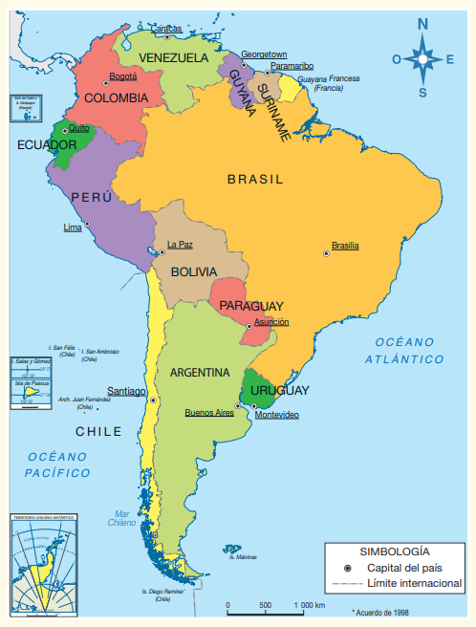
a.- ¿Qué país está al norte de Chile?
____________________________________________________________________________________________________________
b.- Nombra los países que rodean a Chile.
____________________________________________________________________________________________________________
____________________________________________________________________________________________________________
c.- Observa el mapa, ¿Cuál es la capital de Chile?
____________________________________________________________________________________________________________

